Entrega Intermédia – Arquiteturas de Redes

Professor João Ascenso

**David Correia 93576**

**João Pereira 93587**

**João Pargana 93592**

Índice

Planificação das redes 2

Explicação da configuração de cada elemento da subnet 4

Explicação das mudanças de custos 4

Explicação das mudanças de prioridades 4

Prova de conectividade entre PCs 7

Descrição da base de dados OSPFv2 10

Prova do correto encaminhamento de IPV4 11

Prova de encaminhento correta da 2ª camada 12

Tabela de endereçamento de IPV4 para R1, R3 e R5 14

Tabela de endereçamento de IPV6 para R2 e R4 15

## Planificação das redes

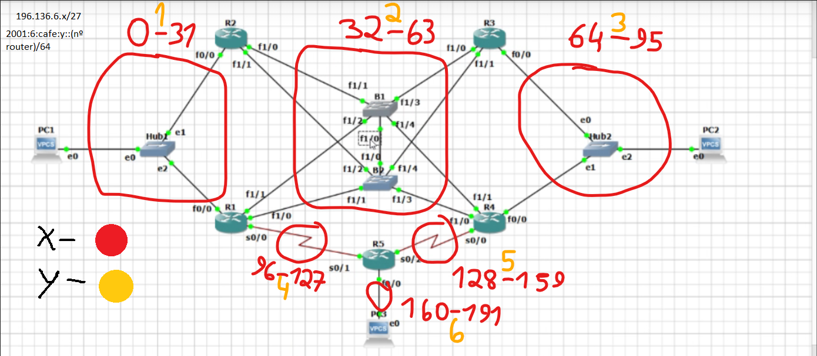

Fig.1_Networks

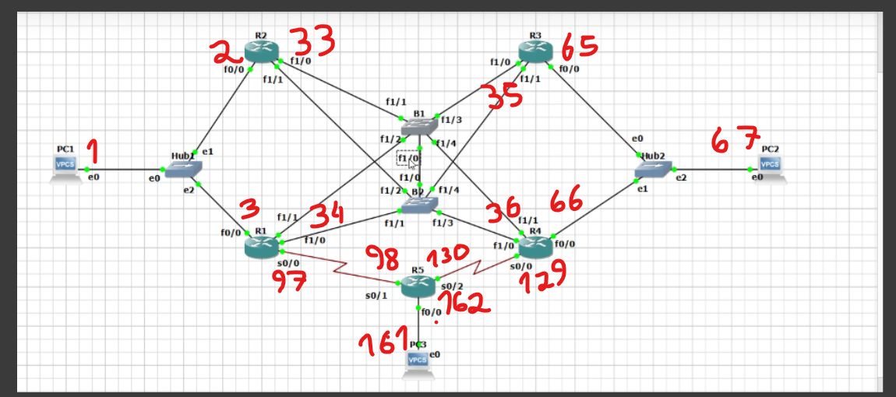

Fig.2_IPV4 addresses

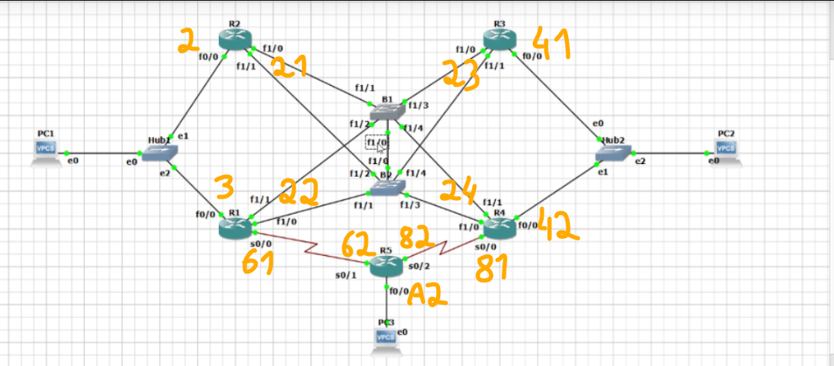

Fig.3_IPV6 addresses

|  |  |  |  |
| --- | --- | --- | --- |
| Network | IPV4 addresses | Network | IPV6 addresses |
| 193.136.6.0/27 | 193.136.6.1 | 2001:6:cafe:1::/64 | 2001:6:cafe:1:2050:79ff:fe66:6800 |
| 193.136.6.0/27 | 193.136.6.2 | 2001:6:cafe:1::/64 | 2001:6:cafe:1::2 |
| 193.136.6.0/27 | 193.136.6.3 | 2001:6:cafe:1::/64 | 2001:6:cafe:1::1 |
| 193.136.6.32/27 | 193.136.6.33 | 2001:6:cafe:2::/64 | 2001:6:cafe:2::2 |
| 193.136.6.32/27 | 193.136.6.34 | 2001:6:cafe:2::/64 | 2001:6:cafe:2::1 |
| 193.136.6.32/27 | 193.136.6.35 | 2001:6:cafe:2::/64 | 2001:6:cafe:2::3 |
| 193.136.6.32/27 | 193.136.6.36 | 2001:6:cafe:2::/64 | 2001:6:cafe:2::4 |
| 193.136.6.64/27 | 193.136.6.65 | 2001:6:cafe:3::/64 | 2001:6:cafe:3::3 |
| 193.136.6.64/27 | 193.136.6.66 | 2001:6:cafe:3::/64 | 2001:6:cafe:3::4 |
| 193.136.6.64/27 | 193.136.6.67 | 2001:6:cafe:3::/64 | 2001:6:cafe:1:2050:79ff:fe66:6802 |
| 193.136.6.96/27 | 193.136.6.97 | 2001:6:cafe:4::/64 | 2001:6:cafe:4::1 |
| 193.136.6.96/27 | 193.136.6.98 | 2001:6:cafe:4::/64 | 2001:6:cafe:4::5 |
| 193.136.6.128/27 | 193.136.6.129 | 2001:6:cafe:5::/64 | 2001:6:cafe:5::4 |
| 193.136.6.128/27 | 193.136.6.130 | 2001:6:cafe:5::/64 | 2001:6:cafe:5::5 |
| 193.136.6.160/27 | 193.136.6.161 | 2001:6:cafe:6::/64 | 2001:6:cafe:1:2050:79ff:fe66:6801 |
| 193.136.6.160/27 | 193.136.6.162 | 2001:6:cafe:6::/64 | 2001:6:cafe:6::5 |

Tab.1_addresses

## Explicação da configuração de cada elemento da subnet

Na configuração o que foi feito resumidamente, foi o cálculo por detrás da mask necessária de forma a termos um número correto tendo em conta as nossas subnets.

Com este cálculo configurou-se os IPV4 e também IPV6 que foi simples, configurando também uma vlan na subnet 32 (em IPV4) 2 (em IPV6).

Depois de termos configurado todos os ips tratámos primeiro do OSPFv2 seguido do RIPng para todos os routers. Após a configuração dos routings, configurámos Layer-2 routing em STP.

Para realizar os routing paths pedidos entre o PC1 e PC2, mudaram-se certos custos. A comunicação do PC3 com as outras subnets foi feita com static routes criadas no R5, no R4 e no R1. Para este ponto pensou-se em mais soluções de modo a tentar com que a comunicação para o R5 continua-se caso R4-R5 fosse “down”, uma delas seria largarmos static routes e fazer com que R5 não enviasse ospf para todos os routers mas só para o R4, isto não foi conseguido.

## Explicação das mudanças de custos

* R2 - f1/0 – 19 -> 20 (spanning tree)
* R4 - f1/1 – 19 -> 20 (spanning tree)
* R1 – f0/0 – 10 -> 15 (ospf)
* R4 – f0/0 – 10 -> 15 (ospf)

## Explicação das mudanças de prioridades

* R1:
  + ip route 193.136.6.160 255.255.255.224 193.136.6.36
* R4:
  + ip route 193.136.6.160 255.255.255.224 193.136.6.130
* R5:
  + ip route 193.136.6.0 255.255.255.224 193.136.6.129
  + ip route 193.136.6.32 255.255.255.224 193.136.6.129
  + ip route 193.136.6.64 255.255.255.224 193.136.6.129
  + ip route 193.136.6.96 255.255.255.224 193.136.6.129

Fig.4-7_ Diagram illustrating which switching ports were blocked, the STP costs and which device is the root bridge

## Prova de conectividade entre PCs

Fig.8_ PC1 -> PC2

Fig.9_ PC1 -> PC3

Fig.10_ PC2 -> PC1

Fig.11_ PC2 -> PC3

Fig.12_ PC3 -> PC1

Fig.13_ PC3 -> PC2

## Descrição da base de dados OSPFv2

Fig.14-18_R1-5

## Prova do correto encaminhamento de IPV4

Fig.15_tarceroute R1->PC2 Fig.16_ tarceroute R4->PC1

## Prova de encaminhento correta da 2ª camada

Fig.17-20_ Proof of correct L2 routing according to the routing paths defined above

## Tabela de endereçamento de IPV4 para R1, R3 e R5

Fig.21-23_ IPV4 routing table

## Tabela de endereçamento de IPV6 para R2 e R4

Fig.24-25_ IPV6 routing table